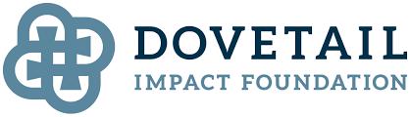

10 000 $ – 150 000 $ + subventions + renforcement des capacités — Dovetail Impact Foundation (Afrique)
Êtes-vous une organisation à but non lucratif ou à impact en Afrique qui travaille à réduire la pauvreté ?
Le programme d’accélération de la Dovetail Impact Foundation soutient les organisations locales en phase de démarrage grâce à un financement flexible et un soutien pratique pour étendre l’impact.
💰 Financement et soutien :
• Les subventions vont généralement de 10 000 $ à 25 000 $ (en début de stade) et jusqu’à 100 000 $ à 150 000 $ pour les organisations en expansion
• Accès à un coaching expert (finance, stratégie, collecte de fonds, M&E)
• Renforcement des capacités et soutien consultatif personnalisés
• Potentiel de partenariats de financement à long terme
🌍 Axes d’intérêt :
• Santé
• Éducation
• Moyens de subsistance
• Justice
🎯 Qui doit postuler :
• Organisations africaines à but non lucratif dirigées localement
• Au moins 2 ans d’activité
• Budget annuel généralement inférieur à 500 000 $
• Fort potentiel d’impact à grande échelle
👉 En savoir plus / Postuler :
https://lnkd.in/e2fRv7NW
⚡ Vous souhaitez plus de financements et d’opportunités d’accélérateurs comme celui-ci ?

